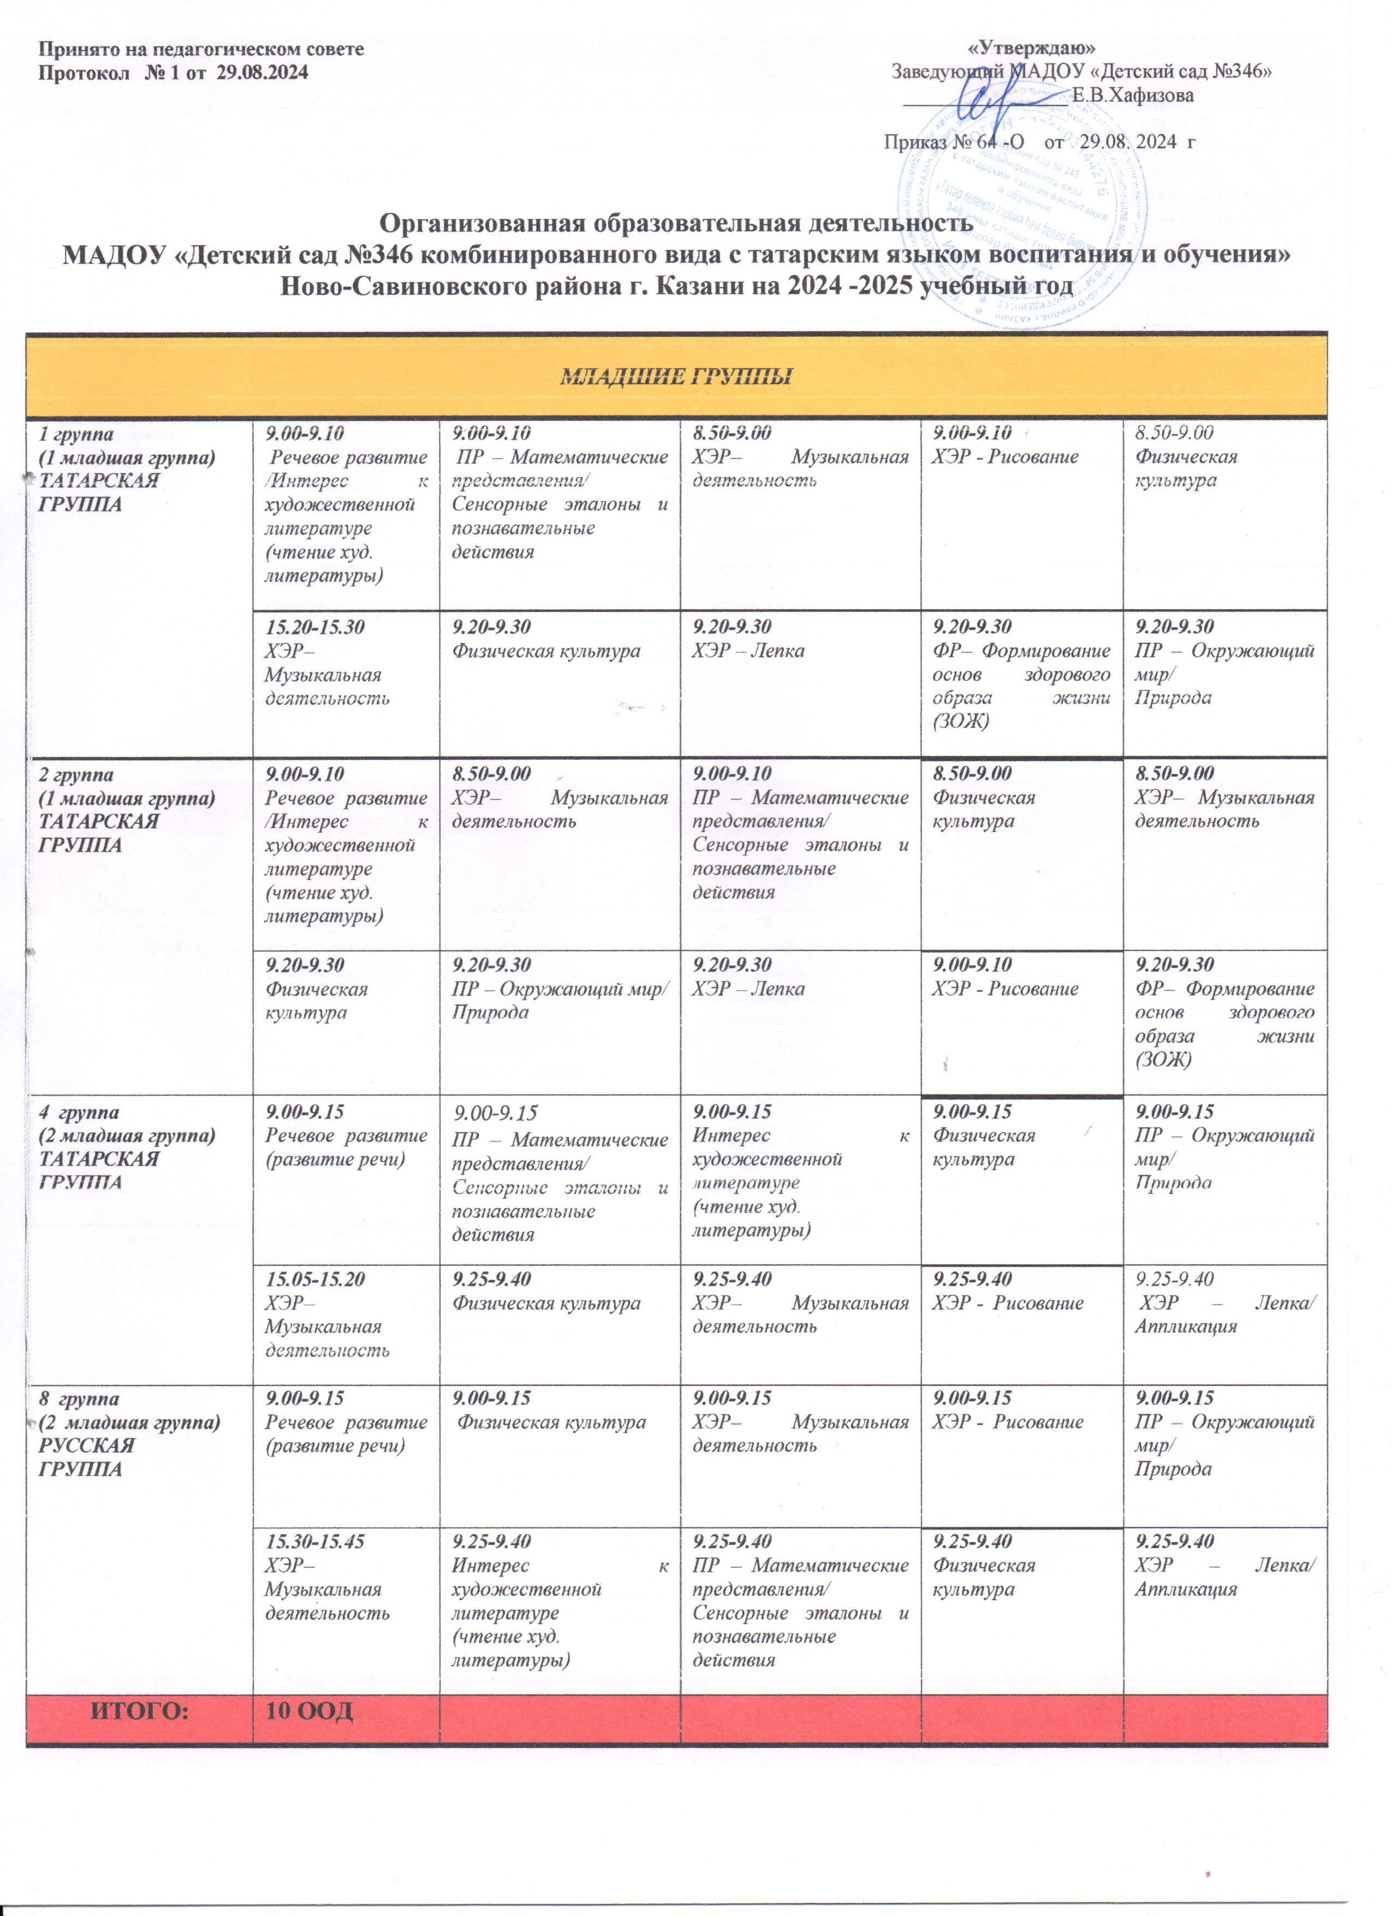
СРЕДНИЕ ГРУППЫ

9 группа  ТАТАРСКАЯ  ГРУППА | 9.00-9.20  Речевое развитие (развитие речи) |  | 9.00-9.20  ХЭР - Рисование | 9.00-9.20  Физическая культура | 9.00-9.20  ПР– Математические представления/  Сенсорные эталоны и познавательные действия | 9.00-9.20  Подготовка к обучению грамоте/Интерес к художественной литературе(чтение худ.литературы)/  Конструктивная деятельность
9 группа  ТАТАРСКАЯ  ГРУППА | 9.30-9.50  ХЭР– Музыкальная деятельность |  | 9.40-10.00  Физическая культура | 9.30-9.50  ХЭР – Лепка/ Аппликация | 9.30-9.50  ХЭР– Музыкальная деятельность | 9.30-9.50  ПР – Окружающий мир/  Природа
3 группа  РУССКАЯ  ГРУППА | 9.00-9.20  ХЭР– Музыкальная деятельность |  | 9.00-9.20  Речевое развитие (развитие речи) | 9.00-9.20  ПР– Математические представления/  Сенсорные эталоны и познавательные действия | 9.00-9.20  ХЭР– Музыкальная деятельность | 9.00-9.20  ХЭР – Лепка/ Аппликация
3 группа  РУССКАЯ  ГРУППА | 9.30-9.50  Физическая культура |  | 9.30-9.50  ХЭР - Рисование | 9.30-9.50  Физическая культура | 9.30-9.50  Подготовка к обучению грамоте/Интерес к художественной литературе(чтение худ.литературы)/  Конструктивная деятельность | 9.30-9.50  ПР – Окружающий мир/  Природа
ИТОГО: | 10 ООД
СТАРШИЕ ГРУППЫ
10 группа  ЛОГОПЕДИЧЕСКАЯ  РУССКАЯ ГРУППА | 9.00-9.25  ПР-Конструиро-вание | 9.00-9.25  ХЭР – Лепка/ Аппликация |  | 9.00-9.25  ПР– Формирование элементарных математических представлений | 9.00-9.25  ПР– Формирование элементарных математических представлений | 9.00-9.25  Формирование основ безопасного поведения
10 группа  ЛОГОПЕДИЧЕСКАЯ  РУССКАЯ ГРУППА | 9.35-10.00  Речевое развитие  (коррекция речи) | 9.35-10.00  Речевое развитие  (коррекция речи) |  | 9.35-9.10.00  ХЭР - Рисование | 9.35-10.00  Речевое развитие  (коррекция речи) | 9.40-10.10  ХЭР– Музыкальная деятельность
10 группа  ЛОГОПЕДИЧЕСКАЯ  РУССКАЯ ГРУППА | 15.10-15.35  Физическая культура | Физическая культура  НА ПРОГУЛКЕ |  | 15.10-15.35  ПР-Развитие представлений о себе и об окружающем мире | 15.10-15.35  ХЭР– Музыкальная деятельность | 15.10-15.35  Физическая культура
7 группа  ТАТАРСКАЯ ГРУППА | 9.00-9.25  Физическая культура | 9.00-9.25  ПР– Математические представления/  Сенсорные эталоны и познавательные действия |  | 9.00-9.25  Подготовка к обучению грамоте | 9.00-9.25  ПР– Математические представления/  Сенсорные эталоны и познавательные действия | 9.00-9.25  Физическая культура
7 группа  ТАТАРСКАЯ ГРУППА | 10.00-10.25  ХЭР– Музыкальная деятельность | 9.35-10.00  Речевое развитие  (развитие речи) |  | Физическая культура (на прогулке) | 10.00-10.25  ХЭР– Музыкальная деятельность | 10.00-10.25  Татарский язык (Ф)
7 группа  ТАТАРСКАЯ ГРУППА | 16.00-16.25  Прикладное творчество/Конструктивная деятельность | 16.00-16.25  Формирование основ безопасного поведения/Формирование основ здорового образа жизни |  | 16.00-16.25  ХЭР– Лепка/Аппликация | 16.00-16.25  ПР-Окружающий мир/ Природа | 16.00-16.25  ХЭР - Рисование
ИТОГО: | 15 ООД
ПОДГОТОВИТЕЛЬНЫЕ ГРУППЫ

5 группа  РУССКАЯ ГРУППА | 9.00-9.30  Речевое развитие (развитие речи) |  | 9.00-9.30  ХЭР– Музыкальная деятельность | 9.00-9.30  ПР– Математические представления/  Сенсорные эталоны и познавательные действия | 9.00-9. 30  ПР– Математические представления/  Сенсорные эталоны и познавательные действия | 9.00-9.30  Татарский язык
5 группа  РУССКАЯ ГРУППА | 9.40-10.10  ХЭР - Рисование |  | 10.00-10.30  Подготовка к обучению грамоте | 9.40-10.10  Прикладное творчество/Конструктивная деятельность | 9.40-10.10  Формирование основ безопасного поведения/Формирование основ здорового образа жизни | 9.40-10.10 ХЭР – Лепка/Аппликация
5 группа  РУССКАЯ ГРУППА | 10.20-10.50  Физическая культура |  | 10.40-11.10  ПР-Окружающий мир/Природа | Физическое развитие  НА ПРОГУЛКЕ | 10.20-10.50  Физическая культура | 10.20-10.50  ХЭР– Музыкальная деятельность
6 группа  ЛОГОПЕДИЧЕСКАЯ  ТАТАРСКАЯ ГРУППА | 9.00-9.30  Речевое развитие  (коррекция речи) |  | 9.00-9.30  Речевое развитие  (коррекция речи) | 9.00-9.30  ПР– Математические представления/  Сенсорные эталоны и познавательные действия | 9.00-9.30  Речевое развитие  (коррекция речи) | 9.00-9.30  Речевое развитие  (коррекция речи)
6 группа  ЛОГОПЕДИЧЕСКАЯ  ТАТАРСКАЯ ГРУППА | 9.40-10.10  ПР-Конструирование/Развитие представлений о себе и об окружающем мире |  | 9.40-10.10  ХЭР – Лепка/ Аппликация | 9.40-10.10  ХЭР - Рисование | 9.40-10.10  ПР– Математические представления | 9.40-10.10  Безопасное поведение в быту, социуме, природе
6 группа  ЛОГОПЕДИЧЕСКАЯ  ТАТАРСКАЯ ГРУППА | 10.25-10.55  ХЭР –  Музыкальная деятельность |  | Физическая культура на прогулке | 10.20-10.50  Физическая культура | 10.30-11.00  ХЭР –  Музыкальная деятельность | 10.20-10.50  Физическая культура
ИТОГО: | 15 ООД

Организованная образовательная деятельность
МАДОУ «Детский сад №346 комбинированного вида с татарским языком воспитания и обучения»
Ново-Савиновского района г. Казани на 2024 -2025 учебный год
Группа № 11
Группа компенсирующей направленности с умственной отсталостью (интеллектуальными нарушениями).
 | 5 – 6 лет | 6 – 7 лет
понедельник | 9.00 -9.25  Сенсорное воспитание и развитие внимания | 9.00 -9.30  Сенсорное воспитание и развитие внимания
понедельник | 9.35 – 10.00  Ручной труд/  Развитие продуктивной деятельности и изобразительной деятельности (конструирование) | 9.40 – 10.10  Ручной труд/  Развитие продуктивной деятельности и изобразительной деятельности (конструирование)
понедельник | 15.45 – 16.10  ХЭР – музыкальная деятельность | 15.45 – 16.10  ХЭР – музыкальная деятельность
понедельник | РМ – Социальное развитие и коммуникация | РМ – Социальное развитие и коммуникация
вторник | 9.00 – 9.25  Речевое развитие | 9.00 – 9.30  Речевое развитие
вторник | 9.50 – 10.15  Физическая культура | 9.50 – 10.20  Физическая культура
вторник | 16.10 – 16.35  Ознакомление с художественной литературой | 10.20 – 10.50  Ознакомление с художественной литературой
вторник | РМ – Воспитание самостоятельности в быту | РМ – Воспитание самостоятельности в быту
среда | 9.00 – 9.25  Формирование элементарных количественных представлений | 9.00 – 9.30  Формирование элементарных количественных представлений
среда | 9.40 – 10.05  ХЭР – музыкальная деятельность | 9.40 – 10.10  ХЭР – музыкальная деятельность
среда | 16.10 – 16.35  Формирование игры | 10.20 – 10.50  Формирование игры
среда | РМ – Обучение хозяйственному труду | РМ – Обучение хозяйственному труду
четверг | 9.00 – 9.25  ХЭР - Рисование | 9.00 – 9.25  ХЭР - Рисование
четверг | 9.35 – 10.00  Ознакомление с окружающим миром | 9.40 – 10.10  Ознакомление с окружающим миром
четверг | 16.10 – 16.35  Формирование мышления | 10.20 – 10.50  Формирование мышления
четверг | 16.10 – 16.35  Формирование мышления | РМ – Эстетическое воспитание средствами эстетического искусства
пятница | 9.00 – 9.25  ХЭР – Лепка/Аппликация | 9.00 – 9.30  ХЭР – Лепка/Аппликация
пятница | 9.40 – 10.05  Физическая культура | 9.40 – 10.10  Физическая культура
пятница | 16.10 – 16.35  Ознакомление с художественной литературой | 10.20 – 10.50  Ознакомление с художественной литературой
пятница | 16.10 – 16.35  Ознакомление с художественной литературой | РМ – Формирование представлений о здоровом образе жизни
 | 15 | 15

